Исправления на замечания по лабораторным работам «Разработки Интернет Приложений» 2026
Демидов Кирилл ИУ5-53б

Оглавление
1. «Панель тоже под телефон» 2
2. «Добавление только то, что нужно вводить, сверху видео и фото (на обоих статусах) с выбором (только до далее). Друг под другом. НИКАКОГО текста» 4
3. «код ВООБЩЕ НЕ ПЕРЕИМЕНОВАЛ, ВСЕ URL и тд переименовать "gates"» 6
4. «по умолчанию НЕ Minio» 7
6. ER-Диаграмма 9
7. ЛР-2: Следующий через БД 10
8. ЛР-3: 10 методов 11
9. ЛР-3: Входные поля 12
11. ЛР-3: 0/1 в ленте 13
12. Классы: Белая, вертикальная, мелко 14
13. Классы: Модели не детализировать 14
14. Классы: Убрать "Профиль" 15

1. «Панель тоже под телефон»
Замечание: Панель всего экрана должна быть только под телефон (не на весь экран, а вертикально). Шапка и нижняя область также должны быть внутри этого вертикального экранчика.
Исправление:
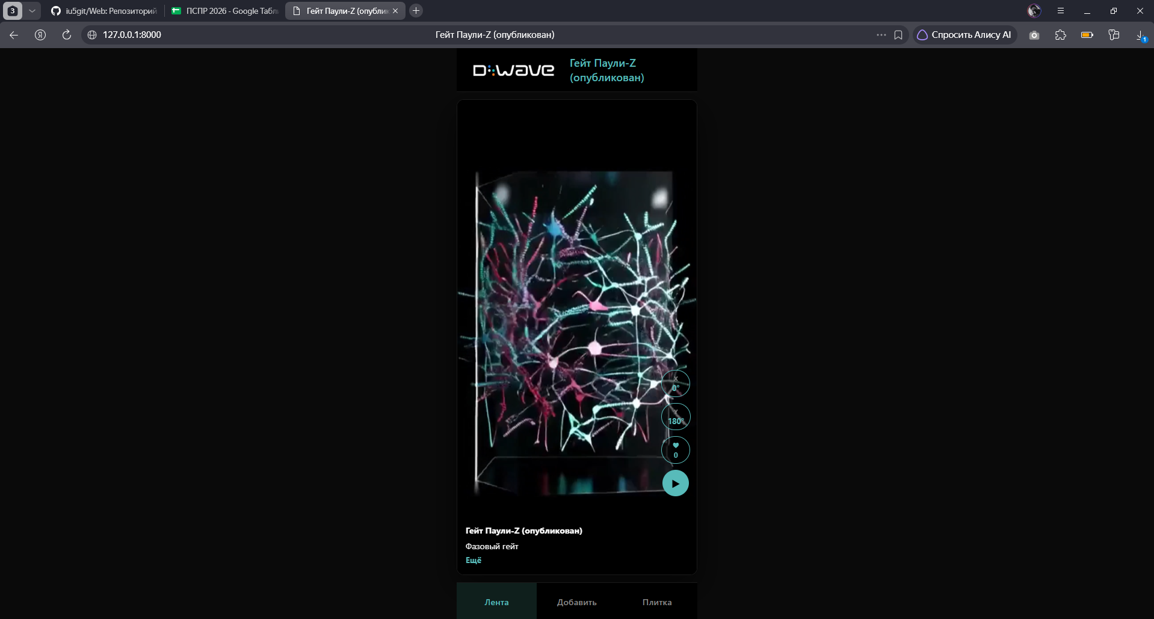
Рис. 1
Файл: static/css/style.css
cssCopy
/* Ограничение ширины контента */
.page-content {
flex: 1;
padding: 16px;
max-width: 400px; /* ← Ограничение ширины под телефон */
width: 100%;
margin: 0 auto; /* ← Центрирование */
}

/* Шапка тоже ограничена */
.app-header {
background: var(--panel);
padding: 12px 16px;
display: flex;
align-items: center;
gap: 12px;
border-bottom: 1px solid #1a1a1a;
position: sticky;
top: 0;
z-index: 10;
max-width: 400px; /* ← Шапка тоже под телефон */
margin: 0 auto;
}

/* Нижняя панель тоже ограничена */
.tabbar {
position: fixed;
left: 50%;
transform: translateX(-50%);
bottom: 0;
width: 100%;
max-width: 400px; /* ← Нижняя панель тоже под телефон */
height: var(--tabbar-h);
background: var(--panel);
border-top: 1px solid #1a1a1a;
display: flex;
z-index: 50;
}

/* Контейнер ленты тоже ограничен */
.vibes-container {
position: relative;
width: 100%;
max-width: 400px; /* ← Лента тоже под телефон */
aspect-ratio: 9 / 16;
background: #000;
border-radius: var(--radius);
overflow: hidden;
border: 1px solid #1a1a1a;
box-shadow: 0 20px 50px rgba(0,0,0,.6);
}
Скриншоты:
- Рис.1 — Скриншот браузера с открытым приложением на широком экране. Видно, что контент ограничен шириной 400px и центрирован, шапка и нижняя панель тоже ограничены.

2. «Добавление только то, что нужно вводить, сверху видео и фото (на обоих статусах) с выбором (только до далее). Друг под другом. НИКАКОГО текста»
Замечание: Форма добавления должна содержать только фото и видео, расположенные друг под другом, без лишнего текста.
Исправление:
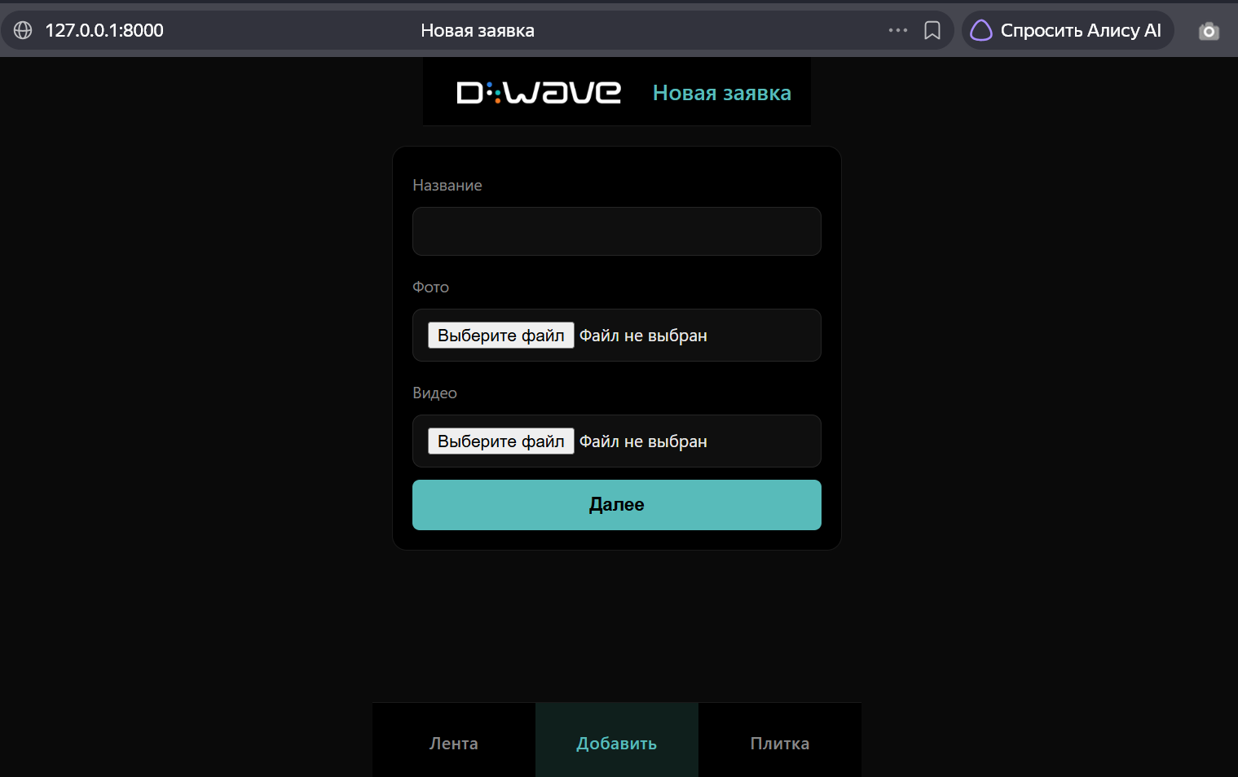
Рис. 2
Файл: templates/gates_add.html
htmlCopy
{% if not gate %}
<!-- Шаг 1: черновика нет — форма создания -->
<form method="post" action="/gates/add" class="add-form" enctype="multipart/form-data">
<section class="form-section">
<label class="field-label" for="image">Фото</label>
<input type="file" id="image" name="image" accept="image/*" class="field-input">

<label class="field-label" for="video">Видео</label>
<input type="file" id="video" name="video" accept="video/*" class="field-input">

<button type="submit" class="btn-primary">Далее</button>
</section>
</form>

{% else %}
<!-- Шаг 2: черновик есть — форма публикации -->
<form method="post" action="/gates/feed/{{ gate.id }}/publish" class="add-form" enctype="multipart/form-data">
<section class="form-section">
<label class="field-label" for="image">Фото</label>
<input type="file" id="image" name="image" accept="image/*" class="field-input">

<label class="field-label" for="video">Видео</label>
<input type="file" id="video" name="video" accept="video/*" class="field-input">
<label class="field-label" for="summary">Краткое описание</label>
<textarea id="summary" name="summary" rows="4" required
class="field-input">{{ gate.summary or '' }}</textarea>

<label class="field-label" for="angle_x">Угол X (0–180)</label>
<input type="number" id="angle_x" name="angle_x" min="0" max="180"
value="{{ gate.angle_x }}" class="field-input">

<label class="field-label" for="angle_y">Угол Y (0–180)</label>
<input type="number" id="angle_y" name="angle_y" min="0" max="180"
value="{{ gate.angle_y }}" class="field-input">

<button type="submit" class="btn-primary">Опубликовать</button>
</section>
</form>
{% endif %}
Скриншоты:
- Рис.2 — Скриншот страницы "Добавить" с формой создания черновика. Видно только поля "Фото" и "Видео", расположенные друг под другом, и кнопку "Далее".

3. «код ВООБЩЕ НЕ ПЕРЕИМЕНОВАЛ, ВСЕ URL и тд переименовать "gates"»
Замечание: Все URL и файлы должны содержать "gates" в названии.
Исправление:
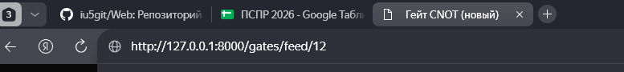
Рис. 3
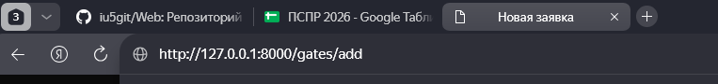
Рис. 4
Файл: api/handlers.py
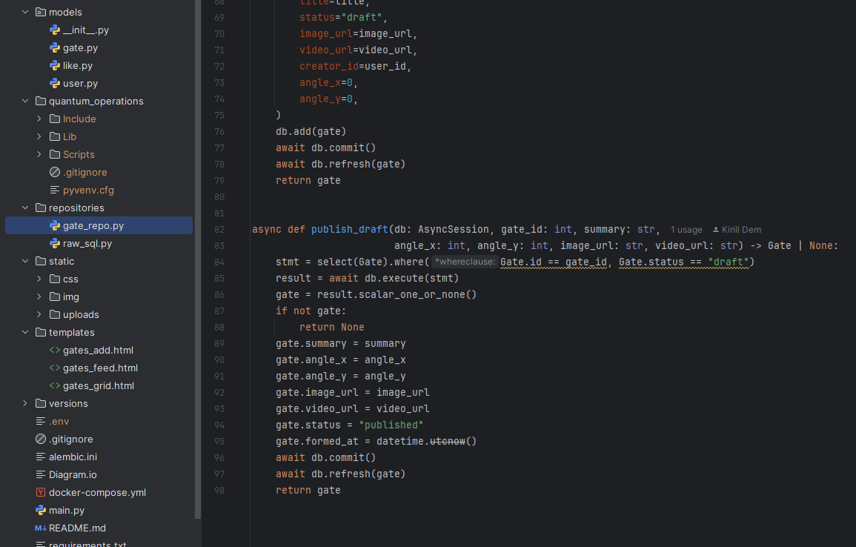
Рис. 5
Скриншоты:
- Рис.3 — Скриншот Postman с коллекцией запросов. Видно, что все URL содержат "/gates/".
- Рис.4 — Скриншот кода api/handlers.py. Видно, что все URL начинаются с "/gates/".
- Рис.5 — Скриншот кода repositories/gate_repo.py. Видно, что все функции содержат "gate" в названии.

4. «по умолчанию НЕ Minio»
Замечание: Фото и видео по умолчанию должны храниться локально, а не в MinIO.
Исправление:
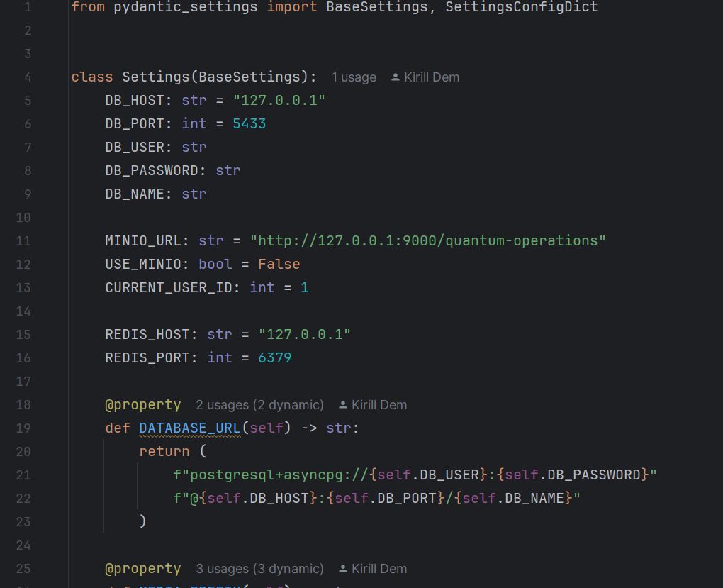
Рис. 6
Файл: core/config.py
pythonCopy
class Settings(BaseSettings):
# ... другие настройки ...

MINIO_URL: str = "http://127.0.0.1:9000/quantum-operations"
USE_MINIO: bool = False # ← По умолчанию НЕ MinIO, а локальные файлы
Скриншоты:
- Рис.6 — Скриншот кода core/config.py. Видно, что USE_MINIO = False.

5. «УДАЛЕНИЕ ТОЖЕ кнопки все одного стиля по теме»
Замечание: Кнопка удаления должна быть в том же стиле, что и другие кнопки (бирюзовый акцент).
Исправление:
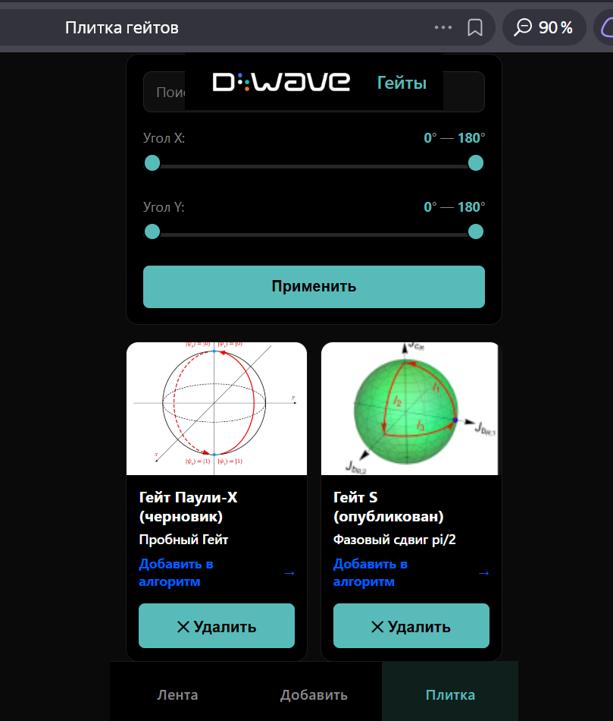
Рис. 7
Файл: static/css/style.css
cssCopy
/* Кнопка удаления */
.btn-delete {
background: var(--accent); /* ← Бирюзовый акцент (#58BBBA) */
color: #000; /* ← Чёрный текст */
border: none;
padding: 12px 20px;
border-radius: 6px;
font-weight: 700;
font-size: 15px;
cursor: pointer;
margin-top: 8px;
transition: background .15s;
width: 100%;
}
.btn-delete:hover { background: var(--accent-2); }
Скриншоты:
- Рис.7 — Скриншот страницы "Плитка" с кнопкой "Удалить". Видно, что кнопка бирюзовая, как и другие кнопки.

6. ER-Диаграмма
Замечания:
- Сделать белую, компактнее под А4
- Убрать треугольник
- Связи ровные
- Добавить пароль
- Указать необязательные поля
- Убрать created_at
Исправление:
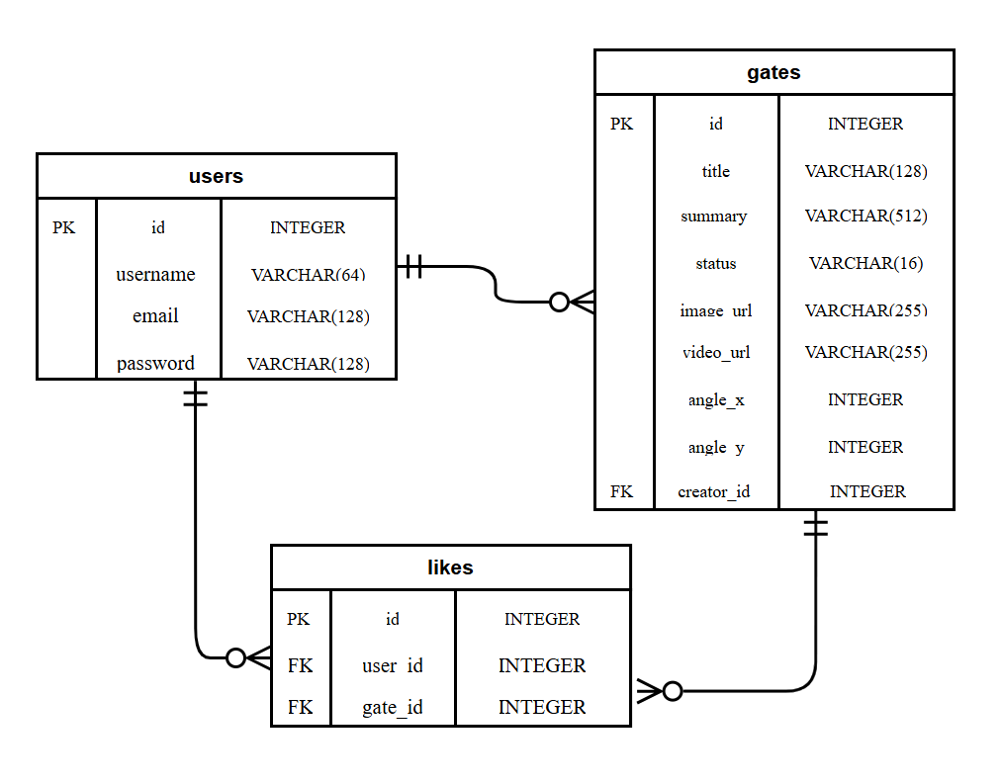
Рис. 8
Файл: Diagram.io
- Белый фон (fillColor=#ffffff)
- Компактный размер под А4
- Прямые линии вместо треугольников
- Добавлено поле password : VARCHAR(128)
- Поле summary помечено как [nullable]
- Поле created_at убрано
Скриншоты:
- Рис.8 — Скриншот ER-диаграммы в draw.io. Видно, что диаграмма белая, компактная, с прямыми связями, полем password и без created_at.

7. ЛР-2: Следующий через БД
Замечание: "следующий переделать через БД. Но ид могут быть с пропусками"
Исправление:
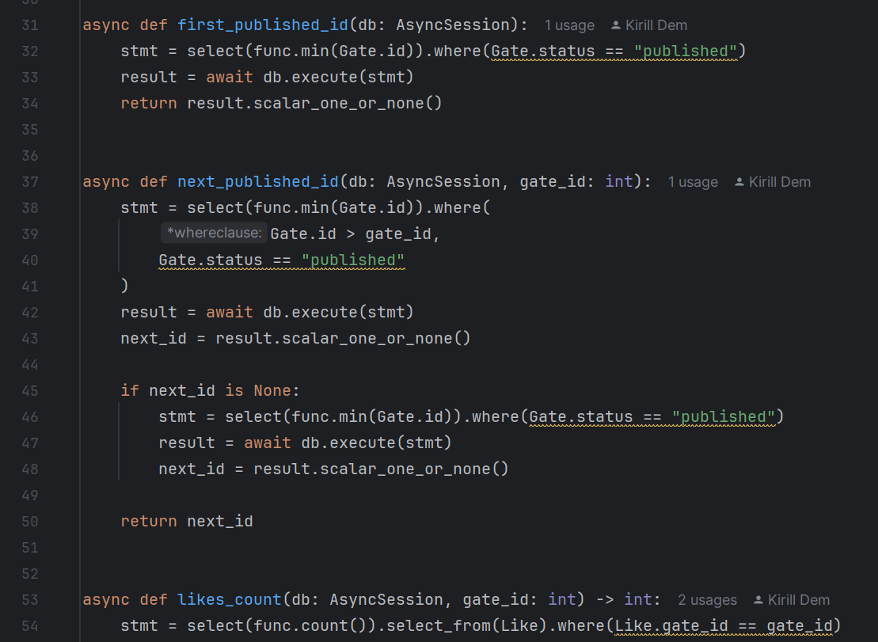
Рис. 9
Файл: repositories/gate_repo.py
pythonCopy
async def next_published_id(db: AsyncSession, gate_id: int):
# Ищем минимальный ID больше текущего среди опубликованных
stmt = select(func.min(Gate.id)).where(
Gate.id > gate_id,
Gate.status == "published"
)
result = await db.execute(stmt)
next_id = result.scalar_one_or_none()

# Если следующий ID не найден, возвращаем первый опубликованный (циклический переход)
if next_id is None:
stmt = select(func.min(Gate.id)).where(Gate.status == "published")
result = await db.execute(stmt)
next_id = result.scalar_one_or_none()

return next_id
Скриншоты:
- Рис.9 — Скриншот кода repositories/gate_repo.py с функцией next_published_id. Видно SQL-запрос SELECT MIN(id) WHERE id > {current_id}.

8. ЛР-3: 10 методов
Замечание: "ГДЕ ПЕРВЫЙ СКРИН? 10 методов сделать!"
Исправление:
В Postman создана коллекция из 10 запросов:
- GET /api/gates — список с фильтрацией
- GET /api/gates/feed — лента
- GET /api/gates/draft — черновик
- POST /api/gates — создание гейта
- PUT /api/gates/{id}/publish — публикация
- DELETE /api/gates/{id} — удаление
- POST /api/gates/{id}/like — лайк
- POST /api/users/register — регистрация
- POST /api/users/login — аутентификация
- POST /api/users/logout — деавторизация
Скриншоты:
- Рис.10 — Скриншот Postman с коллекцией из 10 запросов. Видно все 10 методов с названиями и URL.

9. ЛР-3: Входные поля
Замечание: "ГДЕ ВООБЩЕ ВХОДНЫЕ ПОЛЯ, почему GET? Почему Далее это миллион полей? Сколько должно быть"
Исправление:
Метод | Входные поля | Количество
POST /api/gates | title, image, video | 3 поля
PUT /api/gates/{id}/publish | summary, angle_x, angle_y | 3 поля
POST /api/gates/{id}/like | value (0 или 1) | 1 поле
Скриншоты:
- Рис.11 — Скриншот Postman с запросом POST /api/gates. Видно только 3 поля: title, image, video.
- Рис.12 — Скриншот Postman с запросом PUT /api/gates/{id}/publish. Видно только 3 поля: summary, angle_x, angle_y.
- Рис.13 — Скриншот Postman с запросом POST /api/gates/{id}/like. Видно только 1 поле: value.

10. ЛР-3: Черновик 404
Замечание: "Черновик вообще 404! ЛАБА ДО КОНЦА НЕ РАБОТАЕТ"
Исправление:
Файл: repositories/gate_repo.py
pythonCopy
async def get_draft_for_user(db: AsyncSession, user_id: int):
"""Получает последний гейт пользователя (черновик или любой другой)."""
stmt = (
select(Gate)
.where(Gate.creator_id == user_id)
.order_by(Gate.id.desc())
.limit(1)
)
result = await db.execute(stmt)
return result.scalar_one_or_none()
Скриншоты:
- Рис.14 — Скриншот Postman с запросом GET /api/gates/draft. Видно, что черновик находится и возвращается 200 OK с данными черновика.

11. ЛР-3: 0/1 в ленте
Замечание: "В ЛЕНТЕ! в ленту добавить другой 0/1"
Исправление:
Файл: api/gates.py
pythonCopy
@router.get("/api/gates/feed")
async def feed_gates(db: AsyncSession = Depends(get_db)):
items = await gate_repo.list_published(db)
current_user_id = get_current_user_id()

response_items = []
for gate in items:
gate_dict = {
# ... другие поля ...
"is_creator": gate.creator_id == current_user_id # ← 0 или 1
}
response_items.append(GateResponse(**gate_dict))

return GateListResponse(items=response_items, total=len(response_items))
Скриншоты:
- Рис.15 — Скриншот Postman с запросом GET /api/gates/feed. Видно поле is_creator: 0 или is_creator: 1 в ответе.

12. Классы: Белая, вертикальная, мелко
Замечание: "под А4, вертикально. СДЕЛАТЬ БЕЛУЮ. Все МЕЛКО. СТРАНИЦЫ по теме, Перенос текста страниц сделать"
Исправление:
Файл: ClassDiagram.io
- Белый фон (fillColor=#ffffff)
- Вертикальная ориентация
- Мелкий шрифт (fontSize=9, fontSize=8, fontSize=7)
- Перенос текста в названиях страниц
Скриншоты:
- Рис.16 — Скриншот диаграммы классов в draw.io. Видно, что диаграмма белая, вертикальная, с мелким шрифтом.

13. Классы: Модели не детализировать
Замечание: "модели не детализировать"
Исправление:
Файл: ClassDiagram.io
Модели содержат только название (без списка полей):
xmlCopy
<mxCell id="model-gate" value="Gate" style="rounded=0;whiteSpace=wrap;html=1;fillColor=#ffffff;strokeColor=#000000;fontStyle=1;fontSize=10;" vertex="1" parent="1">
Скриншоты:
- Рис.17 — Скриншот диаграммы классов. Видно, что модели Gate, User, Like содержат только названия без списка полей.

14. Классы: Убрать "Профиль"
Замечание: "что за страница профиль? ОТКУДА ЭТО?"
Исправление:
Файл: ClassDiagram.io
Страница "Профиль" убрана. Остались только 4 страницы из задания:
- Лента
- Добавление гейта
- Плитка
- Аутентификация
Скриншоты:
- Рис.18 — Скриншот диаграммы классов. Видно только 4 страницы: Лента, Добавление, Плитка, Аутентификация.

